2011年10月高等教育自学考试福建省统一命题考试
物理化学（二） 试卷
(课程代码02051)
一、单项选择题(本大题共15小题，每小题2分，共30分)
在每小题列出的四个备选项中只有一个是符合题目要求的，请将其代码填写在题后的括号内。错选、多选或未选均不得分。
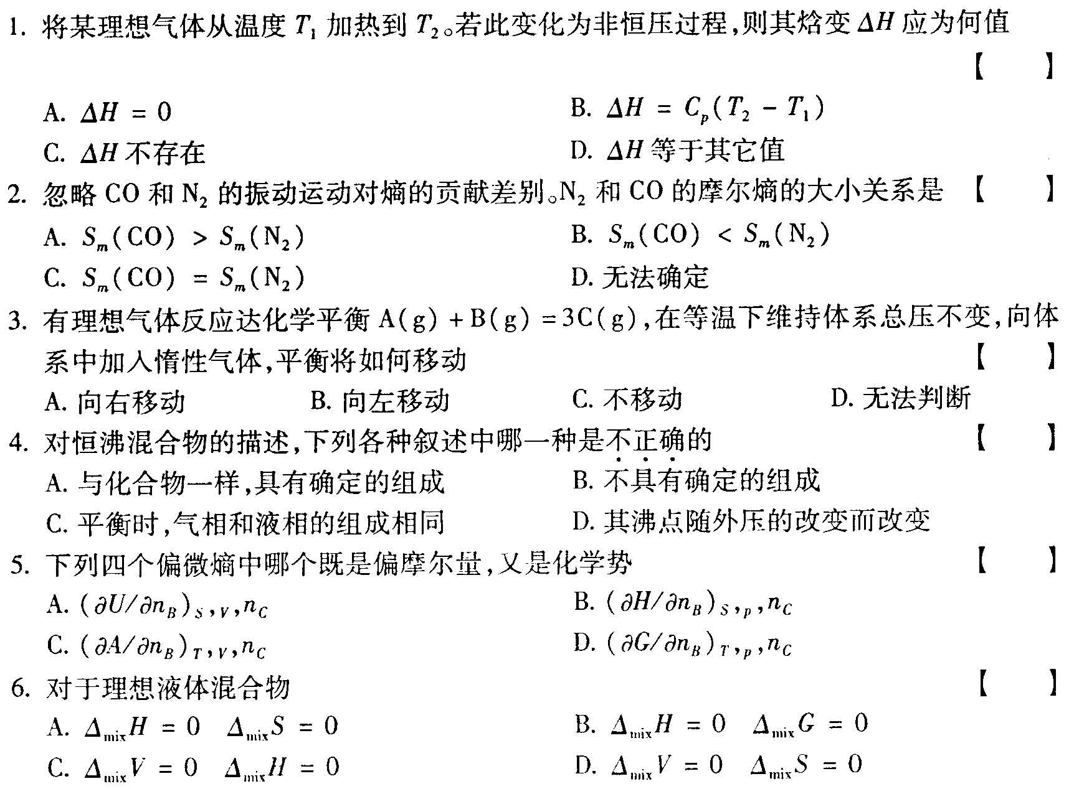
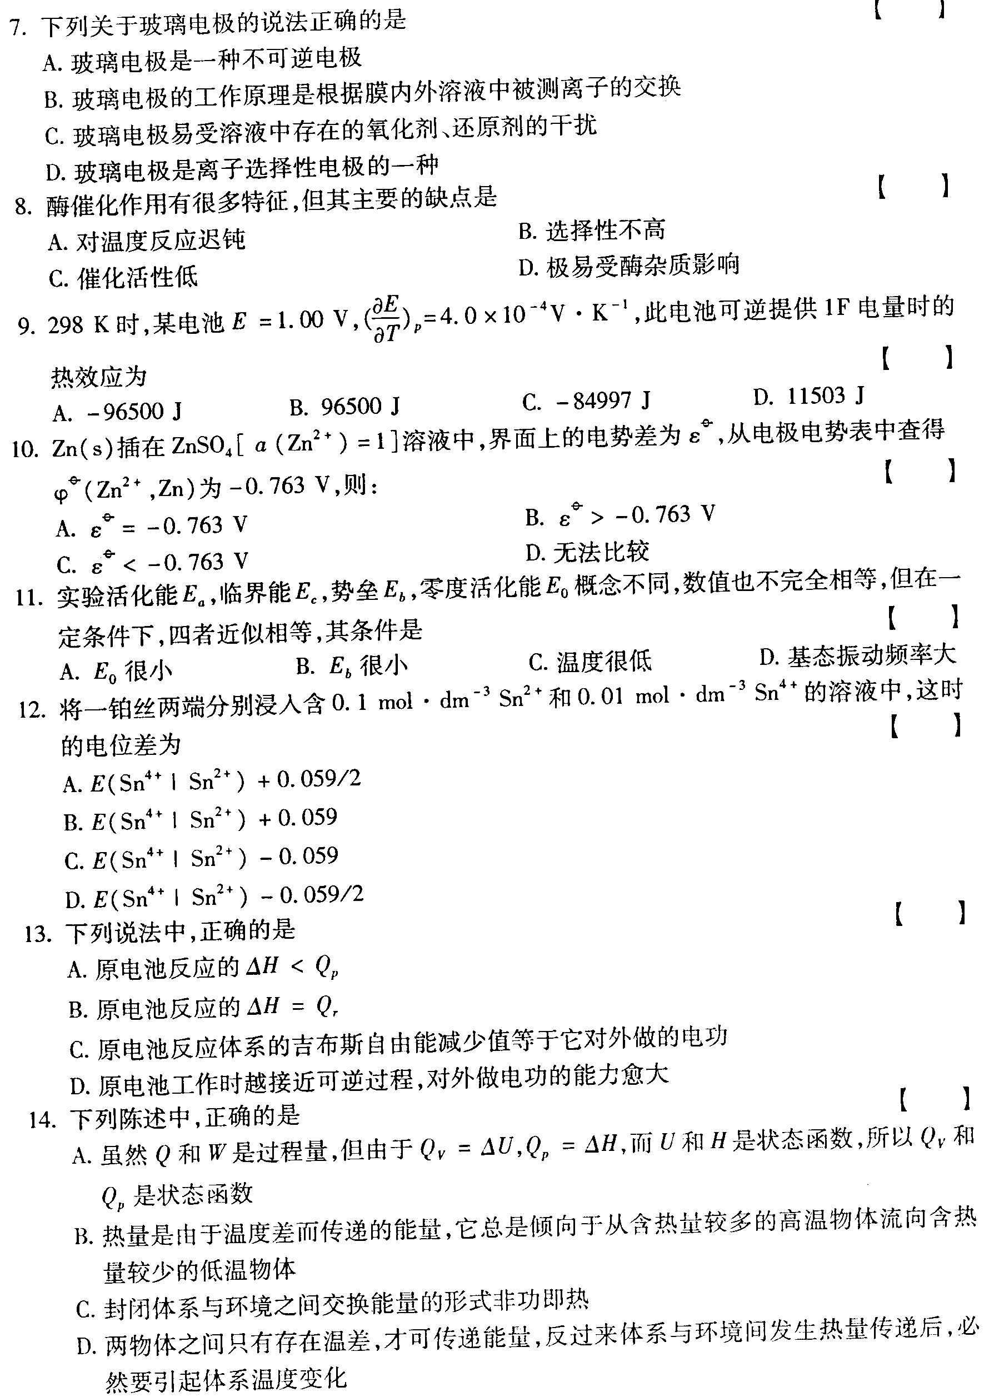
15．在应用电位计测定电动势的实验中，通常必须用到
A.标准电池
B.标准氢电极
C.甘汞电极
D.活度为1的电解质溶液
二、填空题(本大题共10小题，每小题2分，共20分)
请在每小题的空格中填上正确答案。错填、不填均不得分。
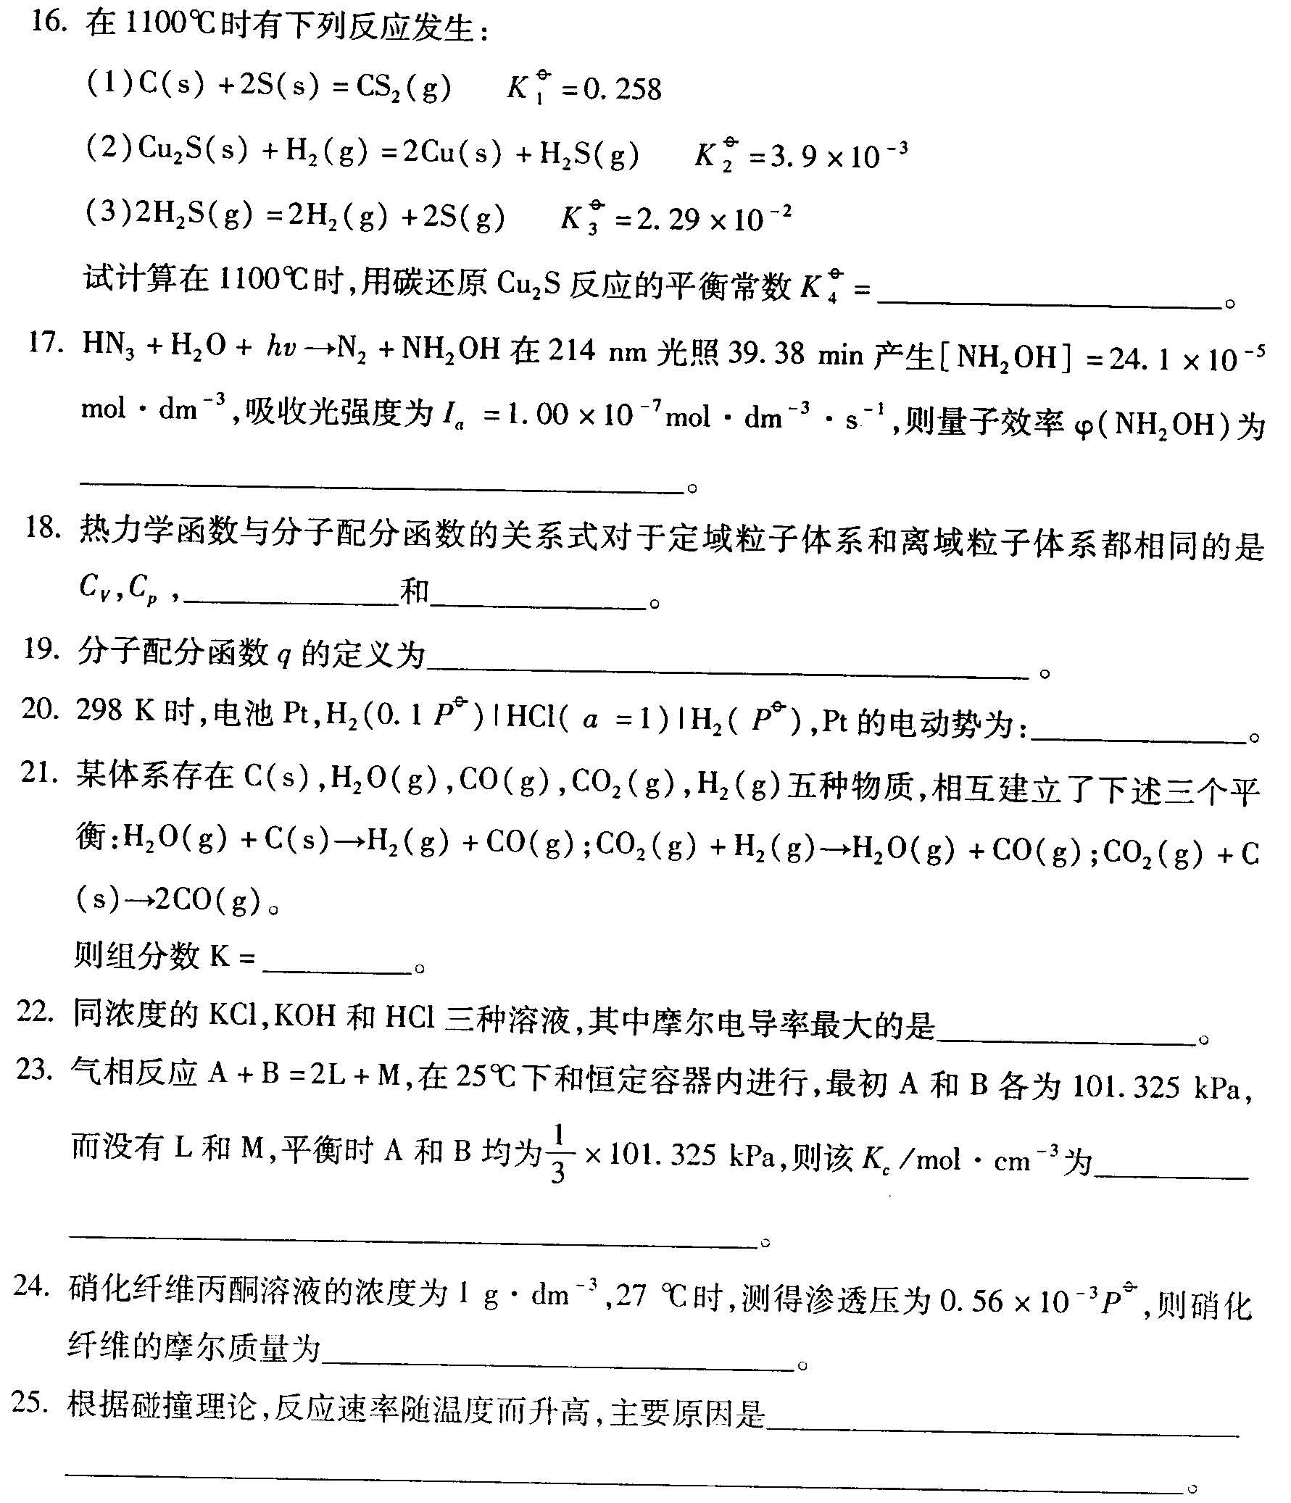
三、简答题(本大题共2小题，每小题5分，共10分)[最新年份咨询qq593777558]
26．电池中正极、负极、阴极、阳极的定义分别是什么?为什么在原电池中负极是阳极而正
极是阴极?
27．一个原电池是由固态铝电极和固态的Al-Zn合金电极以及熔融的AlCl₃-NaCl混合物
作电解质形成，已知铝在合金电极中的物质的量分数是0.38，电池电动势在653K时为7.43mV。试计算Al(s)在Al-Zn(s)合金中的活度。
- 计算题(本大题共4小题，每小题10分，共40分)
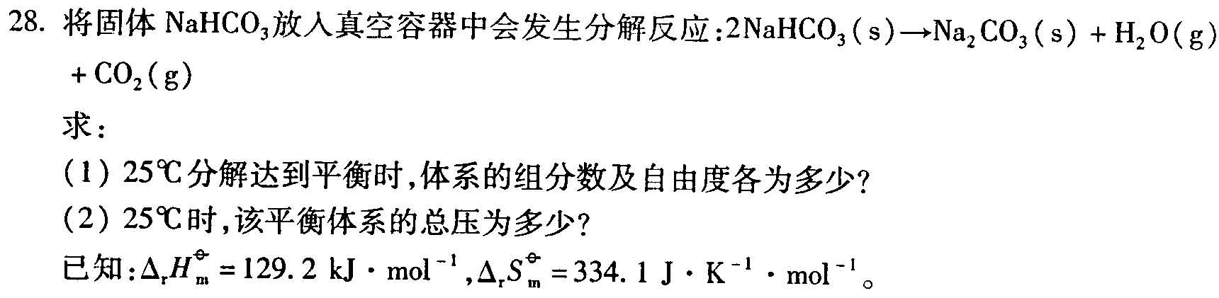
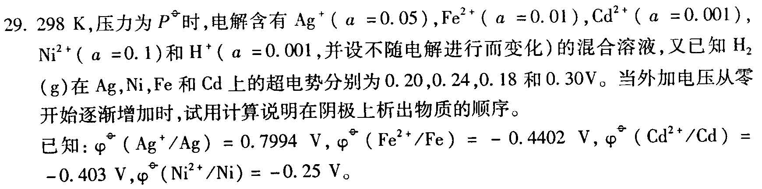[[微信公众号：ikaoti]
